臺南市北區文元國小111學年度推動海洋教育週實施成果
學校普通班班級數 | 86 班 | 實施年級 | □1年級 □2年級 □3年級 □4年級  □5年級 ■6年級 □全校 □其它_________
本次海洋教育活動實施時間 | 實施日期： 110 年 9 月 8 日- 110 年 9 月 15 日  實施時間：■融入領域課程實施□晨光時間實施□彈性時間□綜合活動 □校本課程實施□校外教學□其它__________
本次教學活動運用主要之教學策略 | ■講述法□繪本教學■影片欣賞及討論□體驗活動□實作活動  □校外參觀■分組討論與發表■其它 提問討論
主要融入領域(可複選) | □國語文□英語□數學■自然■社會□健體□綜合□藝文□鄉土  □資訊■閱讀■校本課程□家政□童軍□其它 生活課程
校本課程 | 學校是否以海洋教育為主要校本（特色）課程■是 □否
本次海洋教育教學活動屬於何種範疇 | □海洋休閒（水域休閒、海洋生態旅遊）  ■海洋社會（海洋經濟活動、海洋法政）  □海洋文化（海洋歷史、海洋文學、海洋藝術、海洋民俗信仰與祭典）  ■海洋科學（海洋物理與化學、海洋地理地質、海洋氣象、海洋應用科學）  □海洋資源（海洋食品、生物資源、非生物資源、環境保護與生態保育）
活動內容及成果照片 | 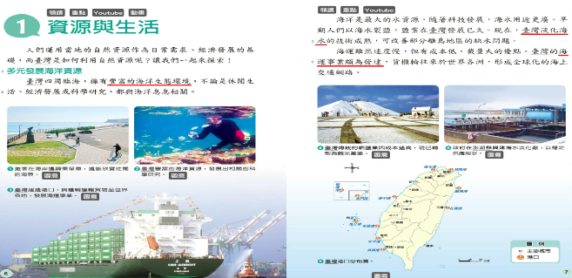 |  |  | 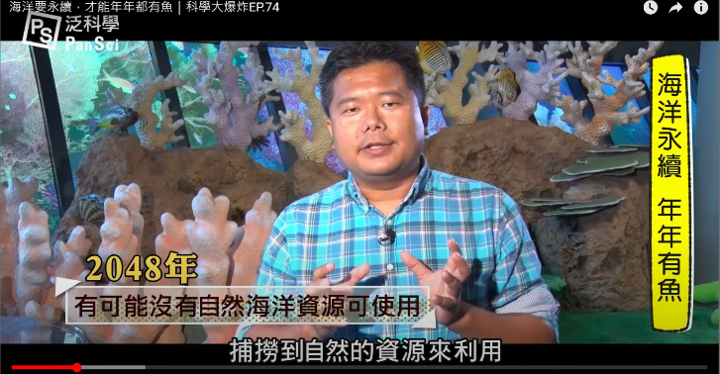
活動內容及成果照片 | 活動說明： 講解我們生活中的周遭環境，運用有限的資源，延續下一代。 |  |  | 活動說明： 認知目前當下的惡性循環，清楚理解為何要愛護、守護臺灣，以及如何才能永續生存。
活動內容及成果照片 | 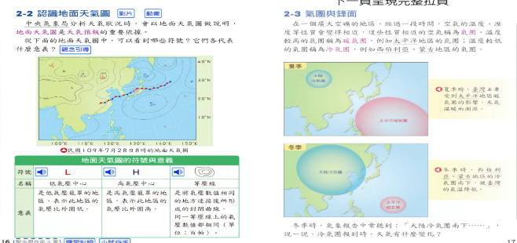 |  |  | 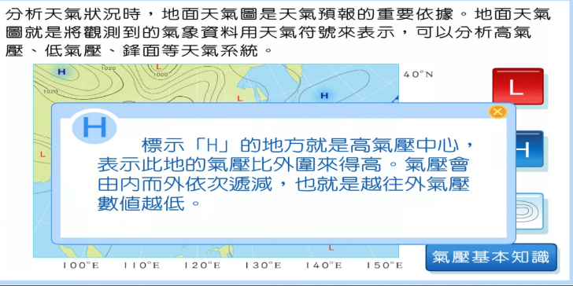
活動內容及成果照片 | 活動說明： 講解臺灣與太平洋之間密不可分的相依性，理解在資源匱乏的臺灣，如何善用水資源。 |  |  | 活動說明： 以動畫模擬最大淡水(雨水)的來源，正面看待氣候變化的優缺。
活動內容及成果照片 | 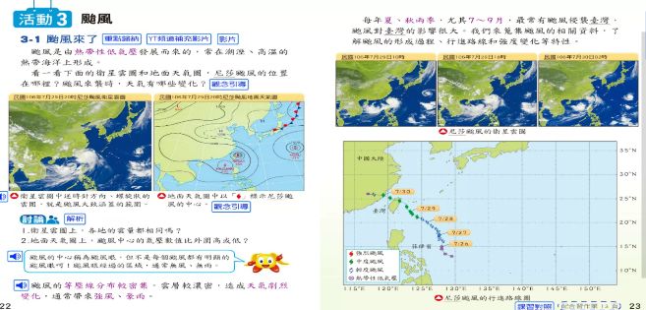 |  |  | 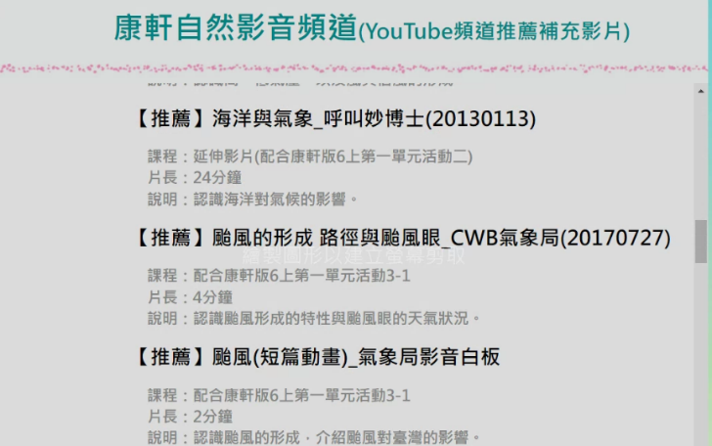
活動內容及成果照片 | 活動說明：講解臺灣地區目前對生活中會造成較大災害的氣候活動，進而引入對社會經濟所帶來的影響。 |  |  | 活動說明：運用影片讓學生更能體會所講述的各項狀況。
教學省思 | 就臺灣地區，海洋與在地生活的人們息息相關，多了解海洋的生成、變異，和潛藏其中的優劣，有助學生能理解所面臨的挑戰和資產。  就目前的教學過程中，有科技工具協助，使得活動當下更能讓學生身歷其境，也較能引起學生共鳴。
備註：如有校內實施計畫、學習單、影片或其他附件成果，亦可一倂附上。

